РУКОВОДСТВО ПО ЭКСПЛУАТАЦИИ
(ПАСПОРТ ИЗДЕЛИЯ)

Комбинированная торцовочная пила Zitrek ZTL1200/210C

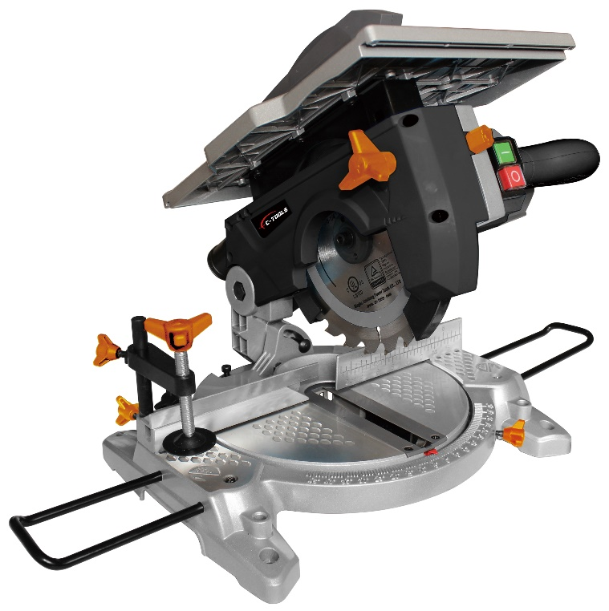

СОДЕРЖАНИЕ
- ВВЕДЕНИЕ
- ТЕХНИЧЕСКИЕ ХАРАКТЕРИСТИКИ И КОМПЛЕКТАЦИЯ
- НАЗНАЧЕНИЕ И ОБЩИЕ ХАРАКТЕРИСТИКИ
- ВНЕШНИЙ ВИД ИНСТРУМЕНТА
- ИНСТРУКЦИЯ ПО ТЕХНИКЕ БЕЗОПАСНОСТИ ЭКСПЛУАТАЦИИ ИНСТРУМЕНТА
- ОПИСАНИЕ СБОРКИ И РАБОТЫ
- СРОК СЛУЖБЫ И УТИЛИЗАЦИЯ
- УСТРАНЕНИЕ НЕИСПРАВНОСТЕЙ
- ГАРАНТИЙНЫЕ ОБЯЗАТЕЛЬСТВА

ВВЕДЕНИЕ
Настоящее руководство по эксплуатации предназначено для изучения инструмента – комбинированной торцовочной пилы (далее – инструмент) и правильной его эксплуатации. В данном руководстве по эксплуатации содержится информация, способствующая длительному и безопасному использованию инструмента.
Производитель оставляет за собой право без дополнительного уведомления вносить в руководство по эксплуатации изменения, связанные с улучшением инструмента.
Внесённые изменения будут опубликованы в новой редакции руководства по эксплуатации и на сайте компании: https://z3k.ru.
Перед началом работы с инструментом необходимо внимательно прочитать настоящее руководство по эксплуатации.
Начав работу с инструментом, покупатель подтверждает, что ознакомился с настоящим руководством по эксплуатации инструмента и берет ответственность за последствия нарушения положений настоящего руководства: правил техники безопасности, эксплуатации, хранения и утилизации инструмента.

ТЕХНИЧЕСКИЕ ХАРАКТЕРИСТИКИ

Модель | ZTL1200/210C
Мощность, Вт | 1200
Диаметр диска, мм | 210
Посадочный диаметр диска, мм | 30
Регулировка оборотов | Нет
Регулировка глубины реза | Нет
Наличие подсветки | Нет
Наличие лазера | Нет
Max глубина пропила под углом 90°, мм | 55
Max ширина пропила под углом 90°, мм | 120
Мах глубина пропила на верхнем столе, мм | 33
Плавный пуск | Нет
Поддержание постоянных оборотов под нагрузкой | Нет
Число оборотов в минуту | 4500
Max глубина пропила под углом 45°, мм | 35
Max ширина пропила под углом 45°, мм | 120
Размер рабочего стола | 226*340
Регулировка стола влево/вправо, ° | 45
Наклон пилы влево/вправо, ° | Только влево 45°

КОМПЛЕКТАЦИЯ
Торцовочная пила – 1шт
Направляющая – 1шт
Толкатель – 1шт
Винтовой зажим – 1шт
Мешок для сбора пыли – 1шт
Гаечный ключ – 1шт
Шестигранный ключ – 2шт
Боковая опора – 2шт
Руководство по эксплуатации – 1шт

НАЗНАЧЕНИЕ И ОБЩИЕ ХАРАКТЕРИСТИКИ
Инструмент предназначен для точной прямой резки и (только при использовании в качестве торцовочной пилы на нижнем столе) для резки дерева под углом.
Инструмент предназначен для непродолжительных работ в бытовых условиях, в районах с умеренным климатом, с характерной температурой от -10˚С до +40˚С, относительной влажностью воздуха не более 80% и отсутствием прямого воздействия атмосферных осадков и чрезмерной запыленности воздуха.
Настоящий паспорт безопасности содержит самые полные сведения и требования, необходимые и достаточные для надежной, эффективной и безопасной эксплуатации инструмента.
В связи с непрерывной деятельностью по усовершенствованию конструкции изделия изготовитель оставляет за собой право вносить в ее конструкцию незначительные изменения, не отраженные в настоящем паспортом безопасности и не влияющие на эффективную и безопасную работу инструмента.

Внешний вид
Инструмент состоит из металлического корпуса с пластиковыми деталями, с расположенным в нем двигателем. Питание электродвигателя происходит от сети.
Внимательно изучите настоящий паспорт безопасности. Изученная информация позволит Вам научиться правильно вводить в эксплуатацию инструмент и позволит избежать ошибок и опасных ситуаций.
К эксплуатации изделия допускаются только лица, достигшие совершеннолетия; имеющие навыки и/или представление о принципах работы и оперирования инструментом; находящиеся в трезвом состоянии; не под действием лекарств, вызывающих сонливость и/или снижение концентрации внимания; не имеющие заболеваний, вызывающих подобные состояния, а также иных противопоказаний для работы с инструментом.

ВНЕШНИЙ ВИД ИНСТРУМЕНТА*

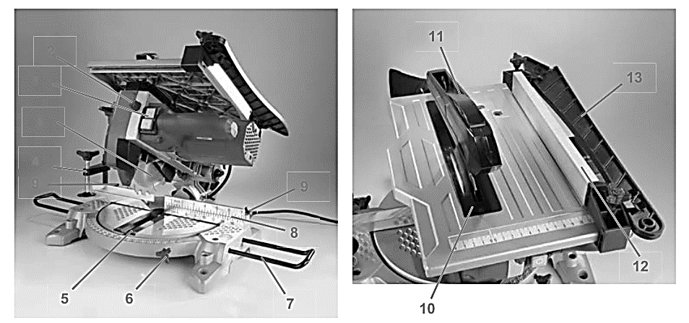
2
1
3
4
9
9

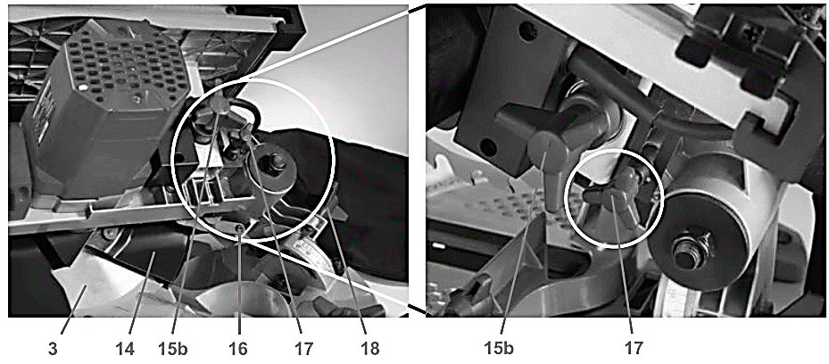

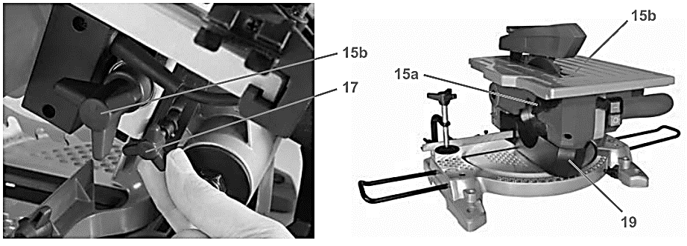

*представлен схематично и может отличаться от рисунка

1 | Переключатель ВКЛ/ВЫКЛ | 11 | Верхний защитный кожух
2 | Кнопка блокировки | 12 | Направляющая
3 | Пильный диск | 13 | Толкатель заготовки
4 | Винтовой зажим | 14 | Нижний защитный кожух
5 | Стол поворотный | 15а | Передняя поворотная ручка для регулировки высоты пильного стола
6 | Ручка фиксации поворотного стола | 15b | Задняя поворотная ручка для регулировки высоты пильного стола
7 | Боковые опоры | 16 | Стопорный винт рычага ограждения лезвия
8 | Упор фронтальный | 17 | Стопорный штифт
9 | Винт фиксации поворотного стола | 18 | Поворотная ручка для торцовочной пилы
10 | Расклинивающий нож | 19 | Защитный кожух для функции настольной пилы

ИНСТРУКЦИЯ ПО ТЕХНИКЕ БЕЗОПАСНОСТИ
ЭКСПЛУАТАЦИИ ИНСТРУМЕНТА
Данный инструмент относится к категории силового электроинструмента и является оборудованием повышенной опасности.
Ознакомьтесь и строго соблюдайте нижеописанные правила техники безопасности.
Используйте инструмент только по его прямому назначению, указанному в руководстве по эксплуатации.
Вовремя проводите необходимое обслуживание. Любое изменение или модификация инструмента запрещается, так как это может привести к поломке и/или травмам.
Проверка инструмента
- Каждый раз перед использованием инструмента необходимо произвести его наружный осмотр на предмет целостности и отсутствия повреждений, надежности крепления узлов и деталей, целостности шнура питания.
Внимание!
Не допускается работа при любых неисправностях инструмента! Отключите инструмент от источника электропитания перед проведением любых регулировок, технического обслуживания, или при хранении.

Ус

тановленных данным паспортом.

Безопасность рабочего места
- Убедитесь в безопасности рабочего места: оно должно быть чистым и хорошо освещённым.
- Плохое освещение и захламление рабочего места могут привести к несчастным случаям.

Рабочая форма
- Используйте защитный головной убор при работе с инструментом.
- Используйте средства индивидуальной защиты органов дыхания при работе с пылеобразующими материалами.
- Всегда носите защитные очки.
- Не надевайте слишком большую широкую одежду при работе с инструментом.

Использование и уход
- Держите руки на безопасном расстоянии от движущихся деталей механизма.
- Избегайте попадания любых частей тела в движущиеся детали инструмента во время выполнения рабочих операций.
- Не оставляйте электроинструмент без присмотра во время работы механизма.
- Запрещено работать инструментом под воздействием алкоголя или лекарств, которые могут повлиять на скорость вашей реакции.
- Не работайте с инструментом, когда Вы устали или не имеете возможности контролировать рабочий процесс.
- Будьте внимательны весь период работы.
- Запрещается использовать едкие химические вещества и жидкости для чистки инструмента.
- Не прилагайте излишних усилий к инструменту. Правильно подобранный инструмент позволит выполнить работу лучше и безопаснее с производительностью, на которую он рассчитан.
- Не пользуйтесь инструментом с неисправным выключателем. Любой инструмент с неисправным выключателем опасен и должен быть отремонтирован.
- Перед выполнением регулировок, сменой принадлежностей или хранением инструмента всегда отключайте его от источника питания и/или от аккумулятора во избежание риска случайного включения инструмента.
- Используйте инструмент, принадлежности, приспособления и насадки в соответствии с данными инструкциями и в целях, для которых он предназначен, учитывая при этом условия и вид выполняемой работы. Использование электроинструмента не по назначению может привести к возникновению опасной ситуации.

Электробезопасность
- Вилка инструмента должна соответствовать сетевой розетке. Никогда не вносите никаких изменений в конструкцию розетки. При использовании инструмента с заземлением не используйте переходники. Розетки и вилки, не подвергавшиеся изменениям, снижают риск поражения электрическим током.
- Избегайте контакта участков тела с заземленными поверхностями, такими как трубы, радиаторы, батареи отопления и холодильники. При контакте тела с заземленными предметами увеличивается риск поражения электрическим током.
- Не подвергайте инструмент воздействию дождя или влаги. Попадание воды в инструмент повышает риск поражения электрическим током.
- Аккуратно обращайтесь со шнуром питания. Никогда не используйте шнур питания для переноски, перемещения или извлечения вилки из розетки. Располагайте шнур на расстоянии от источников тепла, масла, острых краев и движущихся деталей. Поврежденные или запутанные сетевые шнуры увеличивают риск поражения электрическим током.
- При использовании инструмента вне помещения, используйте удлинитель, подходящий для этих целей. Использование соответствующего шнура снижает риск поражения электрическим током.
- Если инструмент приходится эксплуатировать в сыром месте, используйте линию электропитания, которая защищена прерывателем, срабатывающим при замыкании на землю (УЗО). (Устройство Защитного Отключения). Его применение уменьшит риск поражения электрическим током.

Дополнительные правила безопасности для инструмента
Как для режима торцовочной пилы, так и для режима настольной пилы (пильного станка):
- Используйте защиту для глаз и ушей. Также должно использоваться другое подходящее индивидуальное защитное оборудование.
- НИКОГДА не используйте перчатки за исключением случаев замены лезвия пилы или обращения с грубым материалом перед эксплуатацией.
- Сохраняйте поверхность пола вокруг инструмента в хорошем состоянии и свободной от падающего материала, например, стружек и обрезков.
- Не эксплуатируйте пилу без прикрепленных защитных кожухов и расщепляющего ножа. Перед каждым использованием проверяйте правильное закрытие защитных кожухов лезвия. Не эксплуатируйте инструмент, если защитные кожухи лезвия не движутся свободно и не закрываются быстро. Никогда не закрепляйте и не привязывайте защитные кожухи лезвия в открытом положении. Любое неправильное функционирование защитных кожухов лезвия следует немедленно скорректировать.
- Сохраняйте руки чистыми и будьте внимательны, чтобы не повредить шпиндель, фланцы (особенно установочную поверхность) и шестигранный болт до установки или во время установки лезвия. Повреждение этих деталей может привести к поломке лезвия. Плохая установка может вызвать вибрацию/ биение или проскальзывание лезвия. Используйте только фланцы, предназначенные для этого инструмента.
- Тщательно проверьте лезвие перед началом эксплуатации на предмет наличия трещин и повреждений. Не используйте деформированные или треснутые лезвия пилы.
- Используйте только рекомендованные производителем лезвия пилы и следите, чтобы расщепляющий нож не был шире, чем ширина распила лезвием пилы, и не тоньше, чем тело лезвия.
- Всегда используйте рекомендованные в этом руководстве принадлежности. Использование непригодных принадлежностей, например, абразивных отрезных дисков, может привести к травме.
- Выберите правильное лезвие пилы для материала, подлежащего резке.
- Не используйте лезвия пилы, сделанные из инструментальной быстрорежущей стали.
- Чтобы уменьшить производимый шум, следует всегда быть уверенным, что лезвие острое и чистое.
- Используйте правильно заточенные лезвия пилы. Соблюдайте максимальную скорость, указанную на лезвие пилы.
- Не режьте металл, например, гвозди и винты. Перед эксплуатацией проверьте и удалите из рабочего изделия все гвозди, винты и другие посторонние предметы.
- Выбейте все твердые выпадающие сучки из рабочего изделия ПЕРЕД началом резки.
- Не используйте инструмент в присутствии огнеопасных жидкостей или газов.
- Для Вашей безопасности удалите стружки, маленькие куски и т.д. с рабочего места и поверхности стола перед подсоединением инструмента и началом эксплуатации.
- Оператор должен иметь достаточную подготовку в использовании, регулировке и управлении инструментом.
- Держите руки и сохраняйте Вашу позицию и позицию наблюдателей вне линии лезвия пилы. Избегайте контакта с лезвием, которое движется по инерции. Оно все еще может привести к серьезной травме, также никогда не приближайтесь к лезвию пилы.
- Будьте внимательны все время, в особенности во время повторных монотонных операций. Не полагайтесь на обманчивое чувство безопасности. Лезвия являются очень непростительными.
- Убедитесь в том, что фиксатор вала высвобожден перед тем, как включать инструмент.
- Перед использованием инструмента на с рабочей заготовкой дайте ему немного поработать. Наблюдайте за вибрацией и колебаниями, которые могут указывать на плохую установку или плохо сбалансированное лезвие.
- Перед резкой подождите, пока лезвие не наберет полную скорость.
- Инструмент не должен использоваться для долбления, фальцевания или шпунтования.
- Избегайте удаления любых обрезков или других частей рабочего изделия из зоны резки пока инструмент движется, и головка пилы не остановилась.
- Немедленно остановите эксплуатацию, если Вы заметите что-нибудь необычное.
- Выключите инструмент и подождите, пока лезвие пилы не остановится перед тем, как передвигать рабочее изделие или изменять установки.
- Отсоедините инструмент от сети перед заменой лезвия, техобслуживанием или, когда инструмент не используется.
- Некоторые типы пыли, получающиеся при работе, содержат химические вещества, которые могут вызывать раковые заболевания, врожденные дефекты или другие повреждения репродуктивных функций. Например, такие химические вещества включают:
  - свинец из красок, содержащих свинец,
  - мышьяк и хром из химически обработанных пиломатериалов.
- Ваш риск от таких воздействий различается в зависимости от того, как часто Вы выполняете работу такого типа. Чтобы уменьшить воздействие этих химических веществ на Вас: работайте в хорошо вентилируемых помещениях и работайте с апробированным оборудованием, обеспечивающим безопасность работ, таким как пылезащитные маски, специально разработанные для фильтрации микроскопических частиц.
- При распиливании присоедините инструмент к пылесобирающему устройству.

При использовании в режиме торцовочной пилы:
- Не используйте пилу для резки материалов, отличных от дерева, алюминия или подобных материалов.
- Не выполняйте операции свободной рукой при резке рабочего изделия в области, близкой к лезвию пилы. Во время всех операций рабочее изделие должно быть надежно зафиксировано на поворотной основе и направляющей планке.
- Убедитесь в том, что поворотная основа правильно закреплена так, что она не будет передвигаться во время работы.
- Убедитесь в том, что кронштейн надежно зафиксирован во время наклонной резки. Завинтите рычаг по часовой стрелке, чтобы зафиксировать кронштейн.
- Убедитесь в том, что лезвие в самом нижнем положении не контактирует с поворотной основой и не контактирует с рабочим изделием перед тем, как включать инструмент.
- Крепко удерживайте ручку. Знайте, что пила немного двигается вверх и вниз во время запуска и остановки.
- Когда доска с пропилом износится, замените ее.

При использовании в режиме настольной пилы (пильного станка):
- Не выполняйте никакие операции свободной рукой. Свободной рукой означает использование Ваших рук для поддержки рабочего изделия или направления рабочего изделия вместо направляющей планки.
- Убедитесь в том, что кронштейн надежно зафиксирован в рабочем положении. Завинтите рычаг по часовой стрелке, чтобы зафиксировать кронштейн.
- Используйте толкающую палку или толкающий блок, чтобы избежать работы с руками и пальцами, расположенными близко к лезвию пилы.
- Убедитесь в том, что стол пильного станка надежно зафиксирован на нужной высоте.
- Убедитесь в том, что лезвие не контактирует с расщепляющим ножом и рабочим изделием перед тем, как включать инструмент.
- Всегда храните толкающую палку, когда она не используется.
- Обратите особое внимание на инструкции по предотвращению риска ОТДАЧИ. ОТДАЧА – это внезапная реакция на защемленное, зажатое или не коаксиальное лезвие пилы. ОТДАЧА вызывает отброс рабочего изделия от инструмента назад по направлению к оператору. ОТДАЧА МОЖЕТ ПРИВЕСТИ К СЕРЬЕЗНОЙ ТРАВМЕ. Чтобы избежать ОТДАЧИ: сохраняйте лезвия острыми; сохраняйте направляющую планку параллельной лезвию; сохраняйте расщепляющий нож и защитный кожух прикрепленными и правильно функционирующими; не высвобождайте рабочее изделие до тех пор, пока Вы не протолкнули его полностью через лезвие; и не распиливайте рабочее изделие, которое перекручено, покороблено или не имеет прямых кромок, чтобы перемещать вдоль планки.
- Избегайте резкой, быстрой подачи. Подавайте как можно медленнее при резке твердых рабочих изделий. Не сгибайте и не перекручивайте рабочее изделие во время подачи. Если лезвие застряло или зажалось в рабочем изделии, немедленно выключите инструмент. Отсоедините инструмент от сети. Затем устраните зажим.

Нарушение техники безопасности или неправильное использование данного инструмента могут привести к серьезным травмам создать опасность возникновения пожара или взрыва.
Примечание:
Хранить инструмент необходимо в закрытых или других помещениях с естественной вентиляцией, где колебания температуры и влажность воздуха существенно меньше, чем на открытом воздухе в районах с умеренным и холодным климатом, при температуре не выше +40°С и не ниже -50°С, относительной влажности не более 80% при +25°С, что соответствует условиям хранения 5 по ГОСТ 15150-89.
Транспортировать инструмент можно любым видом закрытого транспорта в упаковке производителя или без нее, с сохранением изделия от механических повреждений, атмосферных осадков, воздействия химически-активных веществ и обязательным соблюдением мер предосторожности при перевозки хрупких грузов, что соответствует условиям перевозки 8 по ГОСТ 15150- 89.
ОПИСАНИЕ СБОРКИ И РАБОТЫ
Перед первым использованием
- Достаньте комбинированную торцовочную пилу и все детали из упаковки. Очистите инструмент и детали от защищающих материалов.
- Убедитесь, что все детали на месте.
- Утилизируйте упаковочные материалы или храните их в недоступном для детей месте. Пластиковые пакеты и т.д. могут стать смертельно опасной игрушкой для детей.

Запуск
- Во время работы пила должна быть прочно прикреплена к твердой и ровной поверхности. Если машина просто установлена на верстаке и не прикреплена, она может сдвинуться во время работы – это травмоопасно.
- Инструмент поставляется с 3-мя дополнительными опорами. Две боковые опоры для заготовок вставляются в отверстия по бокам, а задняя опора вставляется сзади наклонной частью вниз. Закрепите опоры с помощью зажимных винтов.
- Перед подключением машины к электросети, пожалуйста, убедитесь, что напряжение сети соответствует техническим характеристикам инструмента.

Смена режима пилы
Внимание!
Перед сменой режима убедитесь, что инструмент отключен от источника питания!

Ус

тановленных данным паспортом.

- Чтобы перевести инструмент из пилы настольной в пилу торцовочную, ослабьте поворотные ручки (15a и b) и установите стол в самое высокое положение. Зафиксируйте стол на месте с помощью поворотных ручек. Слегка надавите на верхнюю часть пила за ручку и выньте стопорный штифт (17). Приподнимите верхнюю часть пилы и извлеките защитный кожух (19).
- Чтобы перевести инструмент в режим настольной пилы, установите угол резания по обеим осям точно равным нулю. Установите защитный кожух (19) на поворотный стол и прикрепите ее к ограждению. Без защитного кожуха (19) пила не может быть использована в качестве настольной! Нажмите кнопку блокировки (2), отпустите верхнюю часть пилы и удерживайте ее в самом нижнем положении. Вставьте стопорный штифт (17), чтобы закрепить верхнюю часть. Ослабьте поворотные ручки (15), установите стол в самое нижнее положение и закрепите его, затянув поворотные ручки.
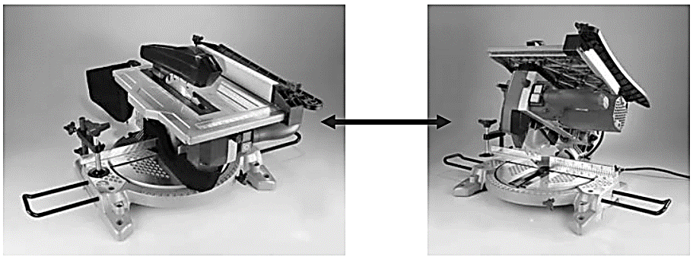

Переключатель ВКЛ/ВЫКЛ
- Чтобы включить инструмент, нажмите зелёную кнопку.
- Чтобы выключить инструмент, нажмите красную кнопку.
- Переключатель ВКЛ/ВЫКЛ представляет собой предохранительный выключатель с низковольтным автоматическим выключателем.
- Конструкция переключателя гарантирует, что инструмент не будет случайно перезапущена после отключения питания.

Система пылеудаления
- На задней стороне корпуса расположено отверстие для отвода пыли. С помощью подходящего адаптера (не входит в комплект поставки) вы можете подключить мешок для сбора пыли или пылесос. Не используйте пилу без какой-либо системы пылеудаления.

Работа в режиме торцовочной пилы
- Переведите инструмент в режим торцовочной пилы, как это описано в пункте «Смена режима пилы».
- При использовании торцовочной пилы установите угол резания по обеим осям. Для этого ослабьте ручку фиксации (6) и поворачивайте поворотный стол до тех пор, пока индикатор на шкале прямых градусов не будет установлен на ноль. Закрепите поворотный стол, затянув ручку фиксации. Ослабьте поворотную ручку (18) и установите угол наклона с помощью задней шкалы. Закрепите верхнюю часть пилы, затянув поворотную ручку.
- Закрепите заготовку с помощью винтового зажима (4). Держитесь на безопасном расстоянии от вращающегося пильного полотна. Убедитесь, что пильный диск не может касаться ни одного из ограждений, и при необходимости отрегулируйте ограждения.
- Если вы собираетесь обрабатывать криволинейную заготовку, убедитесь, что заготовка прижата к ограждению. Убедитесь, что между заготовкой, ограждением и опорной плитой не образуется зазора.
- Длинные заготовки должны поддерживаться подходящим образом, например, на подставке, оснащенной роликами. Избегайте удерживания или направления заготовок таким образом, чтобы это нарушало ваш баланс.
- Для резки включите инструмент с помощью переключателя (1), прежде чем нажимать на верхнюю часть пилы. Когда станок наберет полную скорость, нажмите кнопку блокировки (2) и прижмите верхнюю часть пилы за ручку. По возможности прорезайте заготовку одним равномерным движением. Заготовки неправильной формы могут привести к неожиданному откидыванию верхней части вверх, поэтому крепко держите ручку.
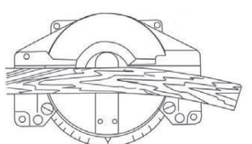
Работа в режиме настольной пилы
- Переведите инструмент в режим настольной пилы, руководствуясь пунктом «Смена режима пилы».
- При использовании режима настольной пилы всегда устанавливайте стол в самое нижнее положение. Стол оснащен шкалой дли позиционирования параллельной направляющей (12). Параллельная направляющая фиксируется на месте с помощью ручек. Верхний защитный кожух автоматически поднимается, когда под него проталкивается заготовка.
- Включите инструмент с помощью переключателя (1) и дайте ему набрать полную скорость, прежде чем начинать резку. Перемещайте заготовку по столу равномерно и с умеренной скоростью.
- Длинные заготовки должны поддерживаться подходящим образом, например, на подставке, оснащенной роликами. Избегайте удерживания или направления заготовок таким образом, чтобы это нарушало ваш баланс
Фиксация заготовки
- Для надежной фиксации заготовки при пилении на фронтальном упоре (13) предусмотрены гнезда (7) для крепления струбцины.
- Вставьте стержень струбцины в гнездо и затяните винт на задней стороне гнезда для закрепления стержня.
- Отрегулируйте струбцину в соответствии с размером и формой заготовки. Струбцина может быть установлена в упоре как слева, так и справа от пильного диска.

ВНИМАНИЕ! Всегда надежно и правильно фиксируйте заготовку при пилении. Отсутствие жесткой фиксации заготовки при пилении может стать причиной повреждения инструмента и порчи заготовки, а также травмировать оператора.
ВНИМАНИЕ! Убедитесь в том, что никакие элементы инструмента не касаются струбцины при опускании и наклоне подвижного корпуса пилы. Если пила задевает струбцину, последнюю, возможно, следует перенести на другую сторону стола.

Использование толкателя заготовки (13)
- При работе с узкими или негабаритными заготовками существует опасность соприкосновения рук оператора с вращающимся лезвием. Это неизбежно приведет к серьезным травмам.
- Чтобы избежать травм, в комплект поставки входит толкатель заготовки. Используйте его для прижатия небольших заготовок к пильному полотну. Пока толкатель не используется, его можно хранить с правой стороны инструмента, для этого предусмотрены 2 зажима.

Замена пильного полотна
Внимание!
Поврежденные пильные полотна должны быть немедленно заменены. Перед началом любых работ на станке выньте вилку из розетки и всегда надевайте рабочие перчатки при работе с пильным диском.

Ус

тановленных данным паспортом.

- Чтобы заменить пильный диск, переведите инструмент в режим торцовочной пилы и поднимите верхнюю часть в самое высокое положение.
- Пильный диск закреплен на приводном валу с помощью внутреннего и наружного фланцев. Перед наружным фланцем в вал ввинчивается винт натяжением фланцев. Между винтом и фланцем есть плоская шайба.
- Чтобы ослабить пильный диск, используйте прилагаемый гаечный ключ и прилагаемый шестигранный ключ. Удерживайте фланец гаечным ключом, чтобы предотвратить вращением пильного полотна. Ослабьте внутренний шестигранный винт с помощью шестигранного ключа.
- Имейте ввиду, что внутренний шестигранный винт оснащен левой резьбой!
- После снятия винта и шайбы фланцы и пильный диск можно снять со шпинделя.
- Используйте процесс замены пильного полотна как возможность для очистки фланце и карданного вала.
- Убедитесь, что новое пильное полотно соответствует техническим характеристикам инструмента. Используйте только пильные полотна с твердосплавными наконечниками.
- Стрелка направления вращения на новом пильном полотне должна совпадать с направлением вращения, указанным на защитном кожухе пильного полотна.
- Установите новое пильное полотно, используя обратную последовательность действий.

Рекомендации по эксплуатации
- Убедитесь, что напряжение Вашей сети соответствует номинальному напряжению инструмента.
- Включайте инструмент только тогда, когда вы готовы к работе.
- Перед первым использованием инструмента включите его и дайте поработать вхолостую 10-20 секунд. Если в это время вы услышите посторонний шум, почувствуете повышенную вибрацию или запах гари, выключите инструмент. Отсоедините кабель питания и установите причину этого явления. Не включайте изделие, пока не будет найдена и устранена причина неисправности.
- Изделие предназначено для пиления ТОЛЬКО заготовок из дерева и его производных материалов (фанера, ДСП, ДВП, МДФ, ламинированные панели). При использовании специализированных пильных дисков допускается пиление тонких листовых пластиков и тонкостенного алюминиевого профиля. ЗАПРЕЩАЕТСЯ распиливать иные материалы (металл, керамика, камень), а также устанавливать иные диски (алмазные, абразивные и т.д.), диски с размерами, отличающимся от указанных в характеристиках, поврежденные диски: со сколами, выкрошенными зубьями, трещинами, искривлённые, затупленные.
- При заклинивании диска немедленно выключите пилу и выньте кабель питания из сети, примите меры к освобождению диска.
- При пилении всегда крепко удерживайте заготовку.
- При работе с изделием следите за оборотами двигателя. Падение оборотов на 20% и более свидетельствует о перегрузке. В этом случае необходимо снизить скорость подачи заготовки.
- По окончании работы выключите изделие, отпустив клавишу выключателя (1) в режиме ПТ или нажав кнопку «0» выключателя (15) в режиме ПН. Отключите изделие от сети.
- ВНИМАНИЕ! После отключения инструмента пильный диск еще некоторые время продолжает вращаться. Кроме того, во время работы он сильно нагревается. НЕ ПРИКАСАЙТЕСЬ к нему до полной остановки и остывания.

Техническое обслуживание и чистка
- Перед обслуживанием или чисткой обязательно выньте вилку из розетки.
- Регулярно чистите инструмент после каждого использования. Производите чистку влажной тряпкой. Не используйте моющие средства. Не мойте электроинструмент под водой.
- После каждого использования удаляйте опилки и мусор.
- Храните инструмент в сухом месте, избегая попадания в него пыли и грязи.

СРОК СЛУЖБЫ И УТИЛИЗАЦИЯ
При соблюдении требований, указанных в настоящем руководстве по эксплуатации и в гарантийном талоне, срок службы товара составляет 3 года.
По окончании срока службы возможно использование инструмента по назначению, если его состояние отвечает требованиям безопасности и инструмент не утратил свои функциональные свойства.
Не выбрасывайте инструмент, а также комплектующие и составные детали в бытовые отходы! Отслуживший свой срок инструмент должен утилизироваться в соответствии с Вашими региональными нормативными актами по утилизации электроинструментов и аккумуляторных батарей.
За подробной информацией о пунктах по сбору электроинструментов и аккумуляторных батарей обращайтесь в свой административный округ, в местную службу по переработке отходов или в магазин, в котором был куплен инструмент.

УСТРАНЕНИЕ НЕИСПРАВНОСТЕЙ
Возможные неисправности
Неисправность | Вероятная причина
Одновременное сгорание якоря и статора | Работа с перегрузкой электродвигателя.
Сгорание якоря с оплавлением изоляционных втулок.
Сгорание статора с одновременным оплавлением изоляционных втулок якоря.
Коррозия деталей изделия. | Небрежное обращение с инструментом при работе и хранении.
Проникновение внутрь инструмента жидкостей частиц строительных смесей, материалов
Механическое повреждение корпуса, узлов, деталей
Сильное загрязнение инструмента как внешнее, так и внутреннее
Возможные неисправности и методы их устранения
Неисправность | Вероятная причина | Действия по устранению
Двигатель не включается | Нет напряжения в сети питания | Проверьте наличие напряжения в сети питания
 | Неисправен выключатель | Обратитесь в специализированный сервисный центр для ремонта
 | Неисправен шнур питания
 | Изношены щетки
Повышенное искрение щеток на коллекторе | Изношены щетки | Обратитесь в специализированный сервисный центр для ремонта
 | Загрязнен коллектор
 | Неисправны обмотки ротора
 | Рабочий инструмент плохо закреплен | Закрепите правильно рабочий инструмент
Повышенная вибрация, шум, люфт пильного диска | Неисправны подшипники | Обратитесь в специализированный сервисный центр для ремонта
 | Износ зубьев ротора или шестерни
 | Диск разбалансирован (часть напаек сколота) | Замените диск
 | Пильный диск изношен
 | Пильный диск плохо закреплен | Затяните фланцевый болт
Появление дыма и запаха горелой изоляции | Неисправность обмоток ротора или статора | Обратитесь в специализированный сервисный центр для ремонта
Двигатель перегревается | Загрязнены окна охлаждения электродвигателя | Прочистите окна охлаждения электродвигателя, предварительно отключив инструмент от сети питания
 | Электродвигатель перегружен | Снимите нагрузку и в течение 2-3 минут обеспечьте работу инструмента на холостом ходу при максимальных оборотах
 | Неисправен ротор | Обратитесь в специализированный сервисный центр для ремонта

Двигатель не развивает полную скорость и не работает на полную мощность | Низкое напряжение в сети питания | Проверьте напряжение в сети
 | Сгорела обмотка или обрыв в обмотке | Обратитесь в специализированный сервисный центр для ремонта
 | Слишком длинный удлинительный шнур | Замените удлинительный шнур на более короткий
Пила остановилась при работе | Пропало напряжение сети | Проверьте напряжение в сети
 | Двигатель перегружен | Ослабьте усилие подачи диска
 | Диск проворачивается на валу | Затяните крепление диска
 | Обмотки сгорели или обрыв в обмотке | Обратитесь в сервисный центр
Результат пиления неудовлетворительный | Пильный диск затуплен или поврежден | Замените диск
 | Диск плохо закреплен | Затяните крепление диска
 | Недостаточная мощность или обороты двигателя | Обратитесь в сервисный центр
Пильный диск заклинивает в пропиле, подгорели стенки пропила | Неправильная эксплуатация | Следуйте правилам, указанным в руководстве
 | Пильный диск затуплен | Замените диск
 | Пильный диск не соответствует выполняемой работе | Используйте пильный диск с соответствующими характеристиками

Ошибки пользователя, ведущие к отказам
Действия, ведущие к отказу | Признак | Последствия
Перегруз | Повышенная температура корпуса, редуктора | Одновременный выход из строя статора, ротора
Продолжительная работа без перерывов на охлаждение | Повышенная температура корпуса, редуктора | Выход из строя статора, ротора

ГАРАНТИЙНЫЕ ОБЯЗАТЕЛЬСТВА

Гарантийный срок эксплуатации инструмента составляет 12 месяцев со дня продажи розничной сетью (магазином). Если инструмент эксплуатировался в коммерческих целях (профессионально), срок гарантии составляет 1 месяц со дня продажи.

Гарантийный ремонт осуществляется при соблюдении следующих условий:
1. Наличия кассового чека.
2. Предоставление неисправного инструмента в комплекте с аккумуляторным блоком и зарядным устройством в чистом виде.

Гарантийное обслуживание не предоставляется:
- На инструмент, у которого неразборчив или изменен серийный номер (при наличии;
- На последствия самостоятельного ремонта, разборки, чистки и смазки инструмента в гарантийный период (не требуемые по инструкции эксплуатации), о чем свидетельствуют, например, заломы на шлицевых частях крепежа корпусных деталей;
- На неисправности, возникшие в результате несообщения о первоначальной неисправности;
- На инструмент, который эксплуатировался с нарушениями инструкции по эксплуатации или не по назначению;
- На повреждения, дефекты, вызванные внешними механическими воздействиями, воздействием агрессивных средств и высоких температур или иных внешних факторов, таких как дождь, снег, повышенная влажность и др.;
- На неисправности, вызванные попаданием в инструмент инородных тел, небрежным или плохим уходом, повлекшими за собой выход из строя инструмента;
- На неисправности, возникшие вследствие перегрузки, повлекшие за собой выход из строя двигателя или других узлов и деталей, а также вследствие несоответствия параметров электросети номинальному напряжению;
- На неисправности, вызванные использованием неоригинальных запасных частей и принадлежностей;
- На недостатки изделий, возникшие вследствие эксплуатации с не устраненными иными недостатками;
- На недостатки изделий, возникшие вследствие технического обслуживания и внесения конструктивных изменений лицами, организациями, не являющимися авторизованными сервисными центрами;
- На естественный износ изделия и комплектующих в результате интенсивного использования;
- На такие виды работ, как регулировка, чистка, смазка, замена расходных материалов, а также периодическое обслуживание и прочий уход за изделием, оговоренным в Руководстве (Инструкции по эксплуатации);
- Предметом гарантии не является неполная комплектация изделия, которая могла быть обнаружена при продаже изделия;

Гарантия не распространяется комплектующие и составные детали, являющиеся расходными и быстроизнашивающимися, к которым относятся:
- оснастка (сменные принадлежности), входящие в комплектацию или устанавливаемые пользователем, например, биты, удлинители, перемешивающие насадки и прочая сменная оснастка;
-аккумуляторные блоки.
Перечень сервисных центров Вы можете посмотреть на сайте: https://z3k.ru/service/
Перейти по ссылке можно отсканировав QR код:

Экспортер/Изготовитель: Ningbo Xiecheng Power Tools Co.,Ltd .
Адрес экспортера/изготовителя: Chunhu Town，Fenghua District, Ningbo City, Zhejiang Province, China
Импортер: ООО "ЗИТРЕК РУС"
Адрес импортера: 107078, Москва г, Новорязанская ул, дом 18
Тел. +7 (905) 518-81-22
E-mail: info@z3k.ru
Сделано в Китае
Дата производства указана на индивидуальной упаковке.
Изделие соответствует требованиям:
ТР ТС 004/2011 «О безопасности низковольтного оборудования»;
ТР ТС 010/2011 «О безопасности машин и оборудования»;
ТР ТС 020/2011 «Электромагнитная совместимость технических средств».
